

**ГЛАВА ГОРОДСКОГО ПОСЕЛЕНИЯ ГОРОД ЛИСКИ**

**ЛИСКИНСКОГО МУНИЦИПАЛЬНОГО РАЙОНА ВОРОНЕЖСКОЙ ОБЛАСТИ**

**П О С Т А Н О В Л Е Н И Е**

|  |  |  |  |  |  |  |
| --- | --- | --- | --- | --- | --- | --- |
| « | 28 | » | ноября | 2022 г. | № | 110 |

г.Лиски

**О назначении публичных слушаний**

В соответствии со ст.ст. 39, 40 Градостроительного кодекса Российской Федерации, Федеральным законом Российской Федерации от 06.10.2003 г. № 131-ФЗ «Об общих принципах организации местного самоуправления в Российской Федерации», Законом Воронежской области от 20.12.2018 № 173-ОЗ, статьей 75 Устава городского поселения город Лиски Лискинского муниципального района Воронежской области, Решением Совета народных депутатов городского поселения город Лиски Лискинского муниципального района Воронежской области от 05.04.2019 № 171 «Об утверждении Положения о порядке организации и проведения публичных слушаний, общественных обсуждений по вопросам градостроительной деятельности на территории городского поселения город Лиски Лискинского муниципального района Воронежской области», во исполнение Соглашения № 1 о взаимодействии при утверждении правил землепользования и застройки от 12.03.2019 года, заключенного между департаментом архитектуры и градостроительства Воронежской области и городским поселением город Лиски, глава городского поселения город Лиски Лискинского муниципального района Воронежской области

**п о с т а н о в л я е т:**

1.Вынести на публичные слушания проект Приказа департамента архитектуры и градостроительства Воронежской области «О предоставлении разрешения на условно разрешенный вид использования земельного участка или объекта капитального строительства и разрешения на отклонение от предельных параметров разрешенного строительства, реконструкции объектов капитального строительства» в отношении земельного участка, расположенного по адресу: Воронежская область, Лискинский район, г.Лиски, ул.Краснознаменная, 43а, следующие информационные материалы к проекту:

1)Заявления Гоголевой Светланы Викторовны;

2)Проект Приказа Департамента архитектуры и строительства Воронежской области «О предоставлении разрешения на условно разрешенный вид использования земельного участка или объекта капитального строительства и разрешения на отклонение от предельных параметров разрешенного строительства, реконструкции объектов капитального строительства».

2.Публичные слушания провести с 29.11. 2022 г. по 21.12.2022 г.

3.Собрание участников публичных слушаний назначить на 21.12.2022 г., в 15.00 в малом конференц-зале здания администрации по адресу: Воронежская область, Лискинский район, г.Лиски, пр.Ленина, 32 (5 этаж).

4. На период проведения публичных слушаний открыть экспозицию по проекту, подлежащему рассмотрению на публичных слушаниях, и информационным материалам к нему, по адресу: Воронежская область, Лискинский район, г.Лиски, пр.Ленина, 32, каб. 133.

5.Утвердить оповещения о проведении публичных слушаний:

«**Оповещение о проведении публичных слушаний.**

1. На публичные слушания, проводимые в срок с 29.11.2022 г. по 21.12.2022 г., выносится проект Приказа департамента архитектуры и градостроительства Воронежской области «О предоставлении разрешения на условно разрешенный вид использования земельного участка или объекта капитального строительства и разрешения на отклонение от предельных параметров разрешенного строительства, реконструкции объектов капитального строительства» в отношении земельного участка, расположенного по адресу: Воронежская область, Лискинский район, г.Лиски, ул.Краснознаменная, 43а, следующие информационные материалы к проекту:

1) Заявления Гоголевой Светланы Викторовны;

2)Проект Приказа Департамента архитектуры и строительства Воронежской области «О предоставлении разрешения на условно разрешенный вид использования земельного участка или объекта капитального строительства и разрешения на отклонение от предельных параметров разрешенного строительства, реконструкции объектов капитального строительства».

2. На период проведения публичных слушаний открывается экспозиция по проекту, подлежащему рассмотрению на публичных слушаниях, и информационным материалам к нему, по адресу: Воронежская область, Лискинский район, г.Лиски, пр.Ленина, 32, каб. 133.

3. Экспозиция открыта с 29.11.2022 г. по 20.12.2022 г. (кроме выходных дней).   
 4. Время работы экспозиции: с 29.11.2022 г. по 20.12.2022 г. с 14.00 до 16.00 (кроме выходных дней).   
 5. Во время работы экспозиции представителями Администрации и (или) разработчика проекта осуществляется консультирование посетителей экспозиции по теме публичных слушаний.

6. Время осуществления консультирования: с 29.11.2022 г. по 20.12.2022 г. с 14.00 до 16.00. (кроме выходных дней).

7. Участники публичных слушаний имеют право вносить предложения и замечания, касающиеся проекта, подлежащего рассмотрению на публичных слушаниях, и информационных материалов к нему:

1) в письменной или устной форме в ходе проведения собрания или собраний участников публичных слушаний;

2) в письменной форме в адрес Администрации;

3) посредством записи в книге (журнале) учета посетителей экспозиции проекта, подлежащего рассмотрению на публичных слушаниях.

8. Проект, подлежащий рассмотрению на публичных слушаниях, и информационные материалы к нему, информация о дате, времени и месте проведения собрания участников публичных слушаний размещены на официальном сайте администрации города Лиски в информационно-телекоммуникационной сети «Интернет».

9. Собрание участников публичных слушаний состоится 21.12.2022 г. в 15.00по адресу: Воронежская область, Лискинский район, г.Лиски, пр.Ленина, 32, 5 этаж, малый конференц-зал.

10. Время начала регистрации участников: 14.30. ».

6.Утвердить комиссию по подготовке и проведению публичных слушаний в составе:

|  |  |  |  |
| --- | --- | --- | --- |
| - | Чирков  Виктор Николаевич | - | председатель комиссии, заместитель главы городского поселения город Лиски; |
| - | Филиппова  Татьяна Константиновна | - | заместитель председателя комиссии, начальник отдела по строительству и архитектуре; |
| - | Суворова  Наталья Ивановна | - | секретарь комиссии, консультант администрации городского управления город Лиски; |
| - | Завьялов  Денис Константинович | - | член комиссии, депутат Совета народных депутатов городского поселения город Лиски, член постоянной комиссии по градостроительной политике, земельным отношениям, жилищно-коммунальному хозяйству, благоустройству и защите окружающей среды; |
| - | Ястребова  Анна Сергеевна | - | член комиссии, юрисконсульт администрации городского поселения город Лиски; |
| - | Бугаков  Вадим Валерьевич | - | член комиссии, инспектор отдела градостроительства МКУ «Служба городского управления». |

7. Опубликовать настоящее постановление и Оповещение о проведении публичных слушаний в газете «Официальный вестник города Лиски» и на официальном сайте городского поселения город Лиски в информационно-телекоммуникационной сети «Интернет».

Глава городского поселения город Лиски

Лискинского муниципального района

Воронежской области Э.В. Корышев

|  |  |
| --- | --- |
|  | Приложение к Постановлению главы городского поселения город Лиски Лискинского муниципального района Воронежской области от 28.11.2022 № 110 «О назначении публичных слушаний» |

#### Реэкспонирование 1

#### ДЕПАРТАМЕНТ

#### АРХИТЕКТУРЫ И ГРАДОСТРОИТЕЛЬСТВА

#### ВОРОНЕЖСКОЙ ОБЛАСТИ

**ПРИКАЗ**

№

г. Воронеж

**О предоставлении разрешения на условно разрешенный вид использования земельного участка или объекта капитального строительства и разрешения на отклонение от предельных параметров разрешенного строительства, реконструкции объектов**

**капитального строительства**

В соответствии со статьями 39 и 40 Градостроительного кодекса Российской Федерации, Законом Воронежской области от 20.12.2018 № 173‑ОЗ «О перераспределении полномочий по утверждению правил землепользования и застройки между органами местного самоуправления поселений Воронежской области, городского округа город Нововоронеж, Борисоглебского городского округа и исполнительными органами государственной власти Воронежской области», постановлением правительства Воронежской области от 31.12.2014 № 1240 «Об утверждении Положения о департаменте архитектуры и градостроительства Воронежской области», решением Совета народных депутатов городского поселения город Лиски Лискинского муниципального района Воронежской области от 30.06.2011 № 66 «Об утверждении Правил землепользования и застройки городского поселения город Лиски Лискинского муниципального района Воронежской области», на основании заявления Гоголевой Светланы Викторовны от 03.11.2022 № 1121, заключения по результатам общественных обсуждений или публичных слушаний от «____»_________2022, рекомендаций комиссии по подготовке проектов правил землепользования и застройки поселений Воронежской области, городского округа город Нововоронеж, Борисоглебского городского округа от «______»_____________2022

**п р и к а з ы в а ю:**

# Предоставить Гоголевой Светлане Викторовне разрешение на отклонение от предельных параметров разрешенного строительства, реконструкции объектов капитального строительства на земельном участке с кадастровым номером 36:14:0014104:3, площадью 382 кв. м, расположенном по адресу: Воронежская область, Лискинский район, г. Лиски, ул. Краснознаменная, 43а, в части увеличения максимального процента застройки в границах земельного участка с 60% до 100%; уменьшения минимального отступа в соответствии со схемой земельного участка с нумерацией характерных точек границ, являющейся приложением к настоящему приказу:

# - от точки 6 (Х-436196.32;Y-1325936.94) до точки 1 (Х-436212.67; Y-1325936.26) с 3 м до 0,5 м;

# - от точки 1 (Х-436212.67; Y-1325936.26) до точки 2 (Х-436211.62; Y-1325942.60) с 3 м до 0 м;

# - от точки 2 (Х-436211.62; Y-1325942.60) до точки 3 (Х-436218.66; Y-1325944.05) с 3 м до 0 м;

# - от точки 3 (Х-436218.66; Y-1325944.05) до точки 4 (Х-436215.19; Y-1325958.76) с 3 м до 0 м;

# - от точки 4 (Х-436215.19; Y-1325958.76) до точки 5 (Х-436197.08; Y-1325955.05) с 3 м до 0 м;

# - от точки 5 (Х-436197.08; Y-1325955.05) до точки 6 (Х-436196.32; Y-1325936.94) с 3 м до 0 м.

2. Предоставить Гоголевой Светлане Викторовне разрешение на условно разрешенный вид использования земельного участка или объекта капитального строительства «магазины продовольственные и промтоварные торговой площадью не более 50 кв.м» в отношении земельного участка с кадастровым номером 36:14:0014104:3, площадью 382 кв. м, расположенном по адресу: Воронежская область, Лискинский район, г. Лиски, ул. Краснознаменная, 43а, в территориальной зоне «Зона застройки индивидуальными жилыми домами – Ж1».

3. Контроль исполнения настоящего приказа возложить на заместителя руководителя департамента архитектуры и градостроительства Воронежской области - начальника отдела территориального планирования Беляеву С.М.

Руководитель департамента

архитектуры и градостроительства

Воронежской области А.А. Еренков

Приложение

к приказу департамента

архитектуры и градостроительства

Воронежской области

от __________ № ____________

Схема земельного участка

с нумерацией характерных точек границ

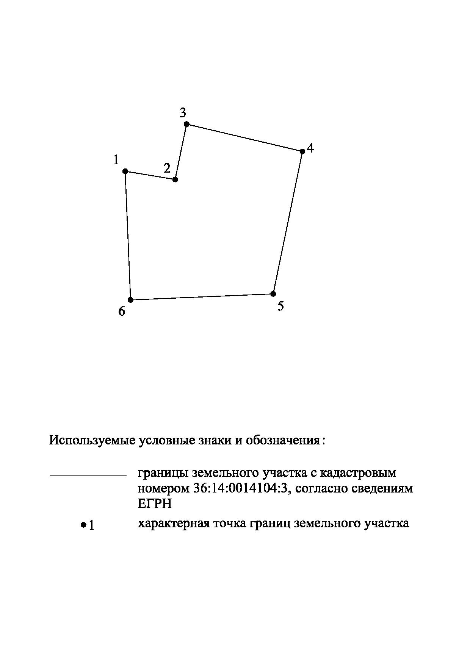

|  |  |  |
| --- | --- | --- |
| Номера характерных точек | X | Y |
| 1 | 436212.67 | 1325936.26 |
| 2 | 436211.62 | 1325942.60 |
| 3 | 436218.66 | 1325944.05 |
| 4 | 436215.19 | 1325958.76 |
| 5 | 436197.08 | 1325955.05 |
| 6 | 436196.32 | 1325936.94 |
| 1 | 436212.67 | 1325936.26 |

Кадастровый номер 36:14:0014104:3